Дизельная электростанция ЭД-320-Т400-1Р -
генераторная установка (ДГУ) промышленного (коммерческого) класса, обеспечивающая надежное электроснабжение объектов любой сложности – как в качестве основного, так и резервного источника энергии.

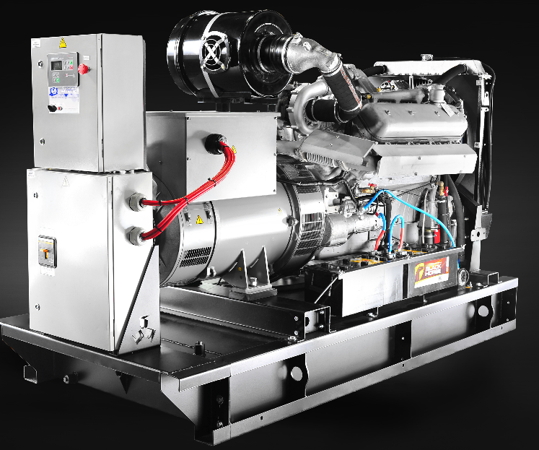

Основная мощность:

320 кВт / 400 кВА

Резервная мощность:

352 кВт / 440 кВА

Серия:
Professional

Двигатель:
ЯМЗ-8503.10

Синхронный генератор:
Mecc Alte ECO40-1S/4

ОТКРЫТОЕ ИСПОЛНЕНИЕ  Стандартный топливный бак 800 л  Аккумуляторные батареи (АКБ) 2 x 190 А*ч  Глушитель промышленный  Габариты ДЭС (Д х Ш х В) 3420 х 1330 х 2300 мм  Масса ДЭС 4600 кг | РАСХОД ТОПЛИВА  При 100% осн. мощности 88,2 л/ч  При 75% осн. мощности 66,9 л/ч  При 50% осн. мощности 45,9 л/ч  Автономная работа (75% мощ.) 11,8 ч  Номинальная сила тока 560 А

Характеристики двигателя  ТЕХНИЧЕСКИЕ ХАРАКТЕРИСТИКИ  Модель двигателя ЯМЗ-8503.10  Страна производства Россия  Тип двигателя дизельный, 4-тактный  Номинальная мощность 456,7 кВт  Рабочий объём двигателя 25,86 л  Число, расположение цилиндров 12, W-образное  Диаметр цилиндра / ход поршня 130 х 140 мм  Степень сжатия 15,2:1  Система управления двигателем механическая, без поддержки CAN-шины  Система впрыска топлива прямой впрыск, ТНВД с механическим регулятором  Вид наддува воздуха турбонаддув  Система охлаждения жидкостного типа  Объем системы охлаждения 100 л  Объем системы смазки 47 л  Удельный расход топлива:  при 100% ном. мощности 289 г/кВт*ч  при 75% ном. мощности - г/кВт*ч  при 50% ном. мощности - г/кВт*ч  Расход масла на угар (100% мощн.):  - относительно расхода топлива 0,2 %  - удельный расход 0,4 г/кВт*ч  Стандартный период замены масла 500 моточасов  Напряжение электросистемы 24 В  Габариты двигателя, Д х Ш х В 1925 х 1145 х 1800 мм  Масса двигателя (без масла и ОЖ) 2830 кг  Scania DC16 072A (578 kw) | Характеристики генератора  ТЕХНИЧЕСКИЕ ХАРАКТЕРИСТИКИ  Модель генератора Mecc Alte ECO40-1S/4  Страна производства Италия  Тип генератора переменного электрического тока 3-фазный, 4-полюсной, синхронный, бесщеточный, одноопорный (1 подшипник), 50Гц, 400/230В  Номинальная сила тока 560 А  Номинальная мощно ть 320 кВт / 400 кВА  Коэффициент мощности, cos φ 0,8  КПД генератора, при 100% мощ. 92,7 %  КПД генератора, при 75% мощ. 93,1 %  Система возбуждения независимое возбуждение (аналог AREP)  Автоматический регулятор напряжения (AVR) HVR-30,3-фазное считывание выходного напряжения  Точность регулирования напр. ± 1%  Допустимая перегрузка по току до 1 часа (каждые 6 ч) - 110% до 2 минут - 150% до 10 секунд – 300%  Ток короткого замыкания (симметричное, 3-фазное) 300% (3 х Inom), 10 с  Обмотки ген ратора 12 проводов, «шаг 2/3», схема соединения – «звезда», тропическая защита обмоток  Степень защиты IP23  Класс изоляции H  Длина корпуса генератора 917 мм  Масса генератора 1231 кг

Дизельное  топливо | Трехфазный  ток | Частота тока  50 Гц | Напряжение  400 В | Частота вращения двигателя | Жидкостное охлаждение | Сертификация  ГОСТ Р

Каждая электростанция от ООО НПО «Энергопромстрой» – высококачественный продукт, созданный из лучших комплектующих, доступных на рынке.

Генераторы Mecc Alte – лучшее итальянское качество
ОСНОВНЫЕ ПРЕИМУЩЕСТВА:
производятся исключительно в Италии. Никакого Китая!
- полностью автоматизированное производство
- комплектующие и материалы высочайшего качества
- проверенная надежность, безотказная работа
- технологичный, компактный дизайн
- очень высокий КПД – до 96 % (экономия топлива)
уже в стандартной комплектации – система независимого возбуждения (аналог AREP от Leroy Somer) – выдерживает высокие перегрузки, токи короткого замыкания, сварку
высокое качество электроэнергии – сверхнадёжные регуляторы напряжения, обеспечивает великолепные характеристики вырабатываемого тока
Вы платите за технологии, а не за бренд!

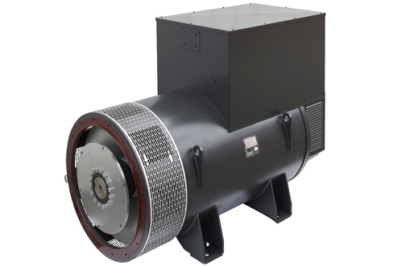

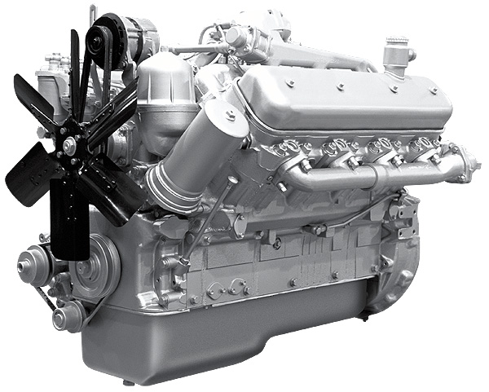
Двигатели ЯМЗ – выносливость и неприхотливость №1 в России
ОСНОВНЫЕ ПРЕИМУЩЕСТВА:
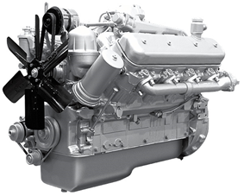
- выносливость, уверенный пуск и надежная работа даже в суровых условиях Крайнего Севера
- лучший среди российских двигателей рабочий ресурс – от 10 000 до 18 000 моточасов до капитального ремонта
- непритязательность к качеству топлива
- увеличенный интервал между ТО – 500 моточасов
- хороший «запас» мощности и отличный прием нагрузки
- широчайшая доступность запчастей в любом регионе РФ, полная сервисная поддержка
- взаимозаменяемость запчастей с парком популярной в России автомобильной и спецтехники на двигателях ЯМЗ
- простота самостоятельного ремонта и обслуживания, известность конструкции двигателей для механиков
- одно из лучших соотношение цена/качество среди электростанций на базе отечественных двигателей

